Már folyékony hidrogén hajtású technológiát is tesztel a Toyota – versenykörülmények között
A világ elsőszámú környezetbarát autógyártójaként ismert Toyota világszerte immár nem kevesebb, mint 23,5 millió részben vagy teljesen elektromos (öntöltő hibrid elektromos, plug-in hibrid elektromos, akkumulátoros elektromos és hidrogén üzemanyagcellás elektromos) autót értékesített, ám multitechnológiás megközelítésének fontos pillérét képezi a hidrogén belsőégésű és az úgynevezett e-üzemanyagokat használó technológia is. A japán autógyártó ugyanakkor sokakat megdöbbentett, amikor bejelentette, hogy folyékony hidrogénnel hajtott GR Corolla versenyautó prototípusa is részt vesz a Super Taikyu Fuji 24 órás versenyen, amelyre két héttel ezelőtt, május 26. és 28. között került sor.
A GR Corolla H2 a világ első autója, amely folyékony hidrogén üzemanyaggal versenyez: a folyékony hidrogén használata lehetővé teszi, hogy a bokszokban tankolják meg az autót a versenytársak mellett. A versenyen való részvétel a H2, azaz hidrogénnel hajtott belsőégésű motorok fejlesztési programjának kulcsfontosságú részét képezi.
A Toyota Motor Corporationa 2023-as ENEOS Super Taikyu Series 2. fordulójában, május 26. és 28. között a NAPAC Fuji SUPER TEC 24 órás megmérettetésen pályára küldte a 32-es rajtszámú ORC ROOKIE GR Corolla H2 Concept (hidrogénüzemű GR Corolla) versenyautót, amelyet folyékony hidrogénnel tankoltak. Ez volt az első alkalom, hogy egy jármű folyékony hidrogénnel versenyzett. 2021 májusa óta a Toyota egy hasonló hidrogénüzemű GR Corolla H2 Concept modellel versenyzett Japánban, de gáznemű hidrogén felhasználásával.
A folyékony hidrogénre való átállás nagy előrelépést jelent a fejlesztésben, és versenyképesebbé teszi az autót. A folyékony hidrogén a bokszkiállásokat is gyorsabbá és hatékonyabbá teszi, mivel a tankolás ugyanabban a bokszutcában történhet, mint a benzinüzemű járművek esetén. A folyékony hidrogén üzemanyagként való felhasználásával a sűrített gáz halmazállapotú hidrogén előállításához korábban szükséges berendezésekre – például kompresszorokra és a hidrogén hűtésére szolgáló előhűtőkre – már nincs szükség. Ennek eredményeként az töltőállomás telepítéséhez szükséges terület négyszer kisebb lehet a gáznemű hidrogén állomásokéhoz képest. Ezen túlmenően, mivel a feltöltéskor már nincs szükség nyomás alá helyezésére, több jármű is feltölthető egymás után.
Az elmúlt két hónap során a GR Corolla H2 Concept tömegét több mint 50 kilogrammal csökkentették, aminek eredményeként jobb köridőre lett képes, mint az először 2021 májusában versenyző, gáznemű hidrogénnel hajtott GR Corolla. A Toyota motorsport tevékenységei révén számos partner támogatásával folytatta a fejlesztéseket és javításokat, ami lehetővé tette a Fuji 24 órás versenyen való részvételt.
A GR Corolla H2 Concept üzemanyag-ellátó rendszerét a gáznemű hidrogénről folyékony hidrogénre való átállással kapcsolatban módosították. A motor azonban ugyanúgy működik, mint amikor a járművet gáz halmazállapotú hidrogénnel hajtották. Ráadásul, mivel nőtt az energiasűrűség az üzemanyag folyékony hidrogénre cserélésével, a hatótávolság megduplázódott, miközben a feltöltés ideje nem változott a korábbihoz képest (kb. 1,5 perc).
A Toyota törekszik, hogy a fejlesztési program előrehaladásával még tovább javítsa a motor teljesítményét, hatótávját és töltési idejét. Magát a folyékony hidrogént -253 Celsius foknál alacsonyabb hőmérsékleten kell tartani a töltés és tárolás során. Ez egyedülálló kihívásokat jelent olyan területeken, mint az üzemanyag-szivattyú kifejlesztése – amelynek alacsony hőmérsékletű környezetben kell működnie a hidrogén tartályokból történő természetes elpárolgásának megakadályozása miatt –, valamint a járművekbe épített hidrogéntartályokra vonatkozó előírásoknak való megfelelés. A Toyota továbbra is azon dolgozik, hogy a hidrogén előállítása, szállítása és felhasználása terén partnereivel együttműködve leküzdje ezeket a kihívásokat. Mind a gáznemű, mind a folyékony hidrogénnek egyedi előnyei és kihívásai vannak, a gáznemű hidrogén előnye, hogy egyszerűbb rendszerkonfigurációval rendelkezik.
A Toyota továbbra is a gáz halmazállapotú és a folyékony hidrogén fejlesztésére fog összpontosítani, hogy növelje az üzemanyag-ellátási lehetőségeket és a lehető legtöbbet hozza ki a különböző lehetőségek egyedi jellemzőiből.
A hidrogén fontos üzemanyag a legmagasabb szintű motorsport sorozatok karbonsemleges jövőjének biztosításában
Az ENEOS Super Taikyu 24 órás versenyen a Toyota elnöke, Koji Sato és az ACO elnöke, Pierre Fillon felvázolták a karbonsemleges versenyautók jövőjét a legendás Le Mans 24 órás versenyen. Ennek az izgalmas fejlesztésnek köszönhetően a hidrogént üzemanyagként használják majd fel a motorsportok csúcskategóriáiban – akár üzemanyagcellás rendszerrel kombinálva, akár belső égésű motorokon keresztül, ahogy azt a GR Corolla H2 Concept esetén. Erről a fejlesztésről még ezen a héten, a Le Mans 24 órás versenyen közölnek további részleteket.
Közös kutatások megkezdése egyetemekkel a hidrogénmotorok tömegének további csökkentése érdekében
A Toyota számos partnere együttműködésének köszönhetően versenyezhet az idei Fuji 24 órás versenyen a folyékony hidrogénüzemű GR Corolla HR Concepttel. Továbbra is közös kutatást folytat a márka a Kiotói Egyetemmel, a Tokiói Egyetemmel és a Waseda Egyetemmel a folyékony hidrogénrendszerek tömegének és méretének csökkentésére szolgáló technológiákról, hogy a jövőben egyre jobb autókat hozzon létre.
A Toyota továbbra is komoly erőfeszítéseket tesz partnereivel, köztük nem csak vállalatokkal és önkormányzatokkal, hanem egyetemekkel is a karbonsemleges társadalom megvalósítása érdekében. Továbbra is együttműködik partnereivel annak érdekében, hogy a többutas megközelítése alapján bővítse a lehetőségeket, és így megfeleljen az ügyfelek igényeinek világszerte.
Sajtókapcsolat:
- Varga Zsombor, PR manager
- +36 23 885 125
- zsombor.varga@toyota-ce.com
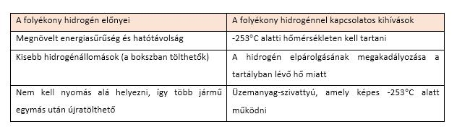 | © Toyota Central Europe - Hungary Kft.
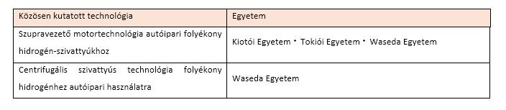 | © Toyota Central Europe - Hungary Kft.
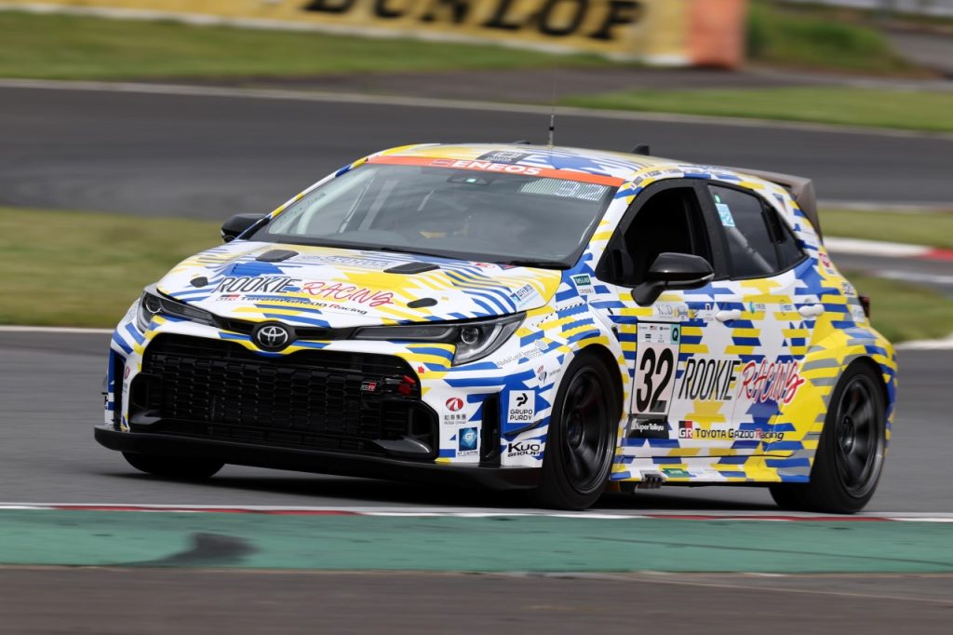 | © Toyota Central Europe - Hungary Kft.
Eredeti tartalom: Toyota Central Europe - Hungary Kft.
Továbbította: Helló Sajtó! Üzleti Sajtószolgálat
Ez a sajtóközlemény a következő linken érhető el:

